Eierlikör-Torte

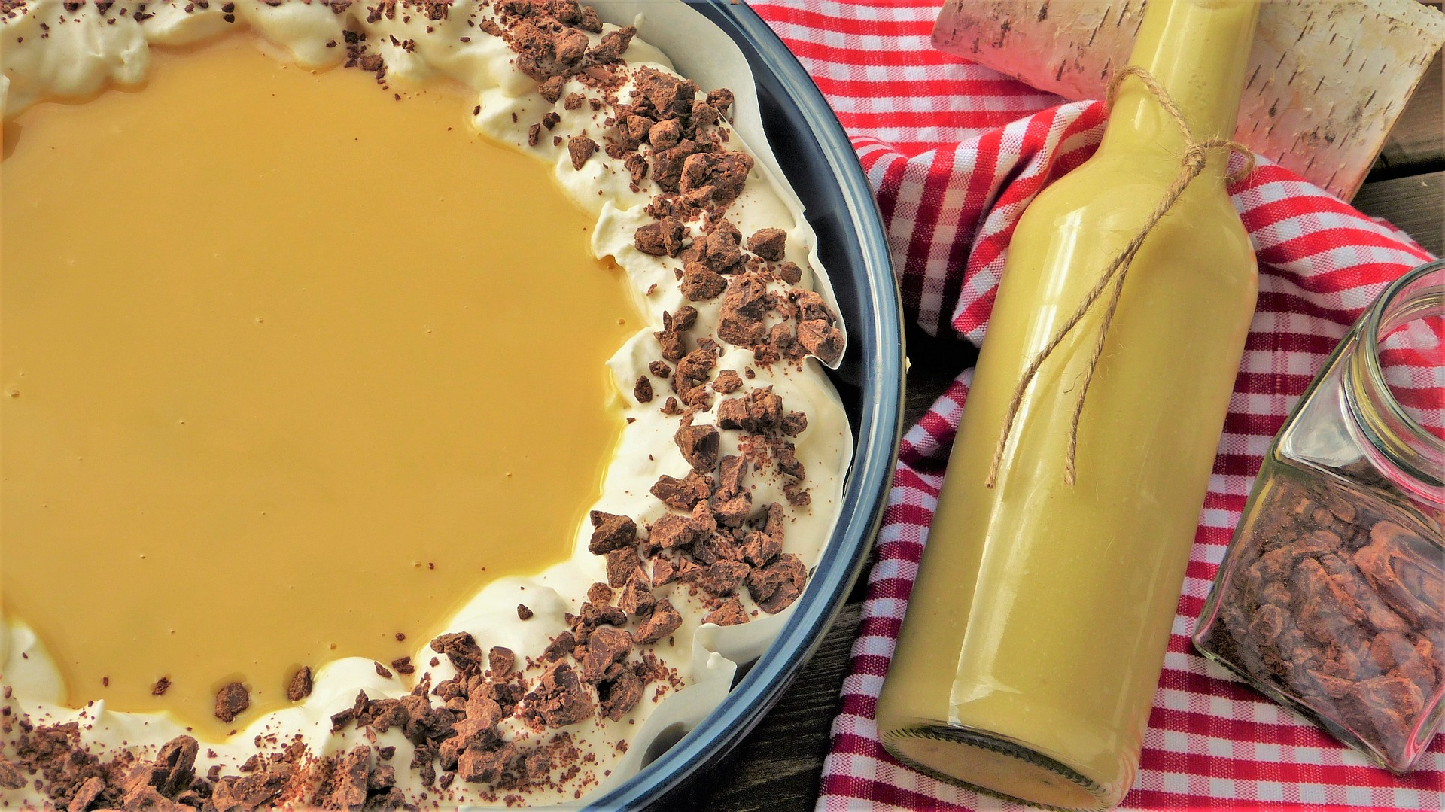
Zutaten für 12 Stücke:

5 Eier (Größe M)
200 g Zucker
200 g gemahlene Mandeln
½ TL Backpulver
3 EL Kakaopulver
500 g Schlagsahne
1 P. Vanillezucker
150 – 175 ml Eierlikör
2 EL Zartbitter-Schokoraspel
Backpapier

Eier und Zucker mit dem Schneebesen des Mixers 5-8 ‚Minuten cremig aufschlagen.
Mandeln, 2 EL Kakao und Backpulver mischen und unter die Eimasse heben.

Boden einer Springform (26 cm) mit Backpapier auslegen, den Biskuitteig einfüllen und glatt streichen. Im vorgeheizten Backofen (E-Herd 200° / Umluft 175°) 25-35 Minuten backen.

Boden vom Springformrand lösen. Auf einem Kuchengitter in der Form auskühlen lassen. Sahne mit Vanillezucker steif schlagen. Sahne auf den ausgekühlten Boden geben und locker verstreichen, dann ca. 1 Stunde kalt stellen.

Danach Eierlikör auf der Sahne verteilen. Den Rand der Torte mit Schokoraspel bestreuen und mit 1 EL Kakao bestäuben.

Servieren und genießen!

